KARPALNI KANAL
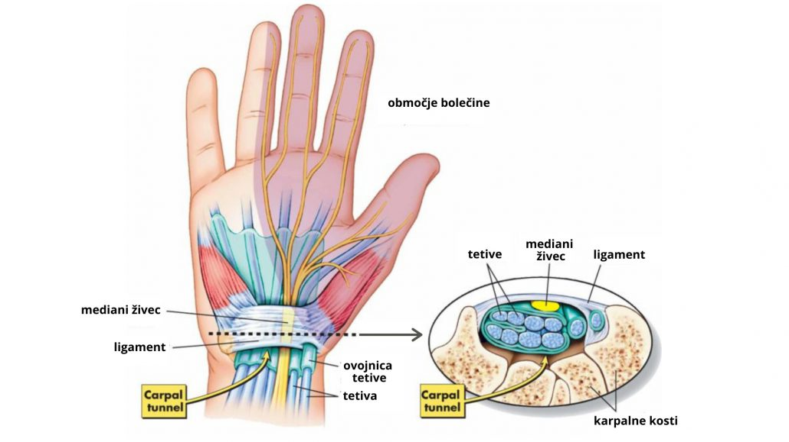
Sindrom karpalnega kanala je utesnitev enega izmed 3 živcev, ki potekajo v roki in sicer medianega živca. Kaže se z mravljinčenjem prstov, ki jih ta živec oživčuje: to so palec, kazalec, sredinec in tisti del prstanca, ki meji na sredinec. Pri hujših primerih, ko je kompresija na živec zelo velika, pride tudi do atrofije mišic, ki jih ta živec oživčuje, kar se vidi predvsem kot upadlost v tenerju – to je predel na spodnjem delu dlani pod palcem.
Najbolj pogost vzrok za nastanek je ponavljajoče se gibanje v zapestju, ki vključuje tipkanje, delo s stroji ali pa dlje časa trajajoče statične drže zapestja v upogibu ali iztegu, kot je držanje računalniške miške, avtomobilskega volana itd.
ZNAKI
V začetnih fazah se kaže z odrevenelostjo, zbadanjem, bolečino in mravljinčenjem v dlaneh. Oboleli navadno začnejo izgubljati občutek za dotik, poleg tega jim pogosto padajo stvari iz rok. Glavni simptom sindroma karpalnega kanala je omrtvičenost palca, kazalca, sredinca ter radialne polovice prstanca. Omrtvičenost se navadno pojavi med spanjem, ko je zapestje ponavadi upognjeno. V tem primeru lahko bolečine olajša posebna opornica, ki drži zapestje v iztegnjenem položaju. Dolgotrajen sindrom karpalnega kanala lahko vodi v trajno poškodbo živca, konstantno omrtvičenostjo in atrofijo nekaterih mišic v dlani.
ZDRAVLJENJE
Sindrom karpalnega kanala je neprijetno, nadležno in dolgotrajno stanje. Potreben je resen pristop in obravnava. V ambulanti za fizioterapijo DENTIKO vam nudimo individualno obravnavo in svetovanje glede na vaše stanje. Pomembno je, da se zavedate, da do izboljšanja ne pride v enem tednu, vendar je potrebno več mesecev zdravljenja. V kolikor gre za lažjo obliko se lotimo konzervativnega zdravljenja. V naši ambulanti izvajamo udarne valove, Tecar terapijo, HiTop protibolečinsko terapijo in vaje, s katerimi krepite in izboljšate moč roke.
V kolikor je stanje slabše (huda izguba mišične moči, senzorični in motorični deficit, bolečine) in dolgotrajna fizioterapija ne bo zadostovala, se običajno opravi operacijski poseg, kjer naredijo dekompresijo in s tem sprostijo živec. Po operaciji je prav tako nujna fizioterapija. V začetni fazi izvajamo protibolečinsko terapijo in terapijo s K-Laserjem (za boljšo celjenje in mehčanje brazgotine). Nato se posvetimo vajam in pridobivanju na mišični moči ter gibljivosti zapestja.
VIRI:
Healthline. Dostopno na: Carpal Tunnel Release: Reasons, Procedure, and Types (healthline.com)
ABCzdravja. Dostopno na: Sindrom karpalnega kanala - ABC zdravja

